Nokia 22
Редкий руководитель предприятия не задумывается о том, как сократить расходы на связь, как подключить в офис дополнительные телефонные линии или как телефонизировать свои филиалы.
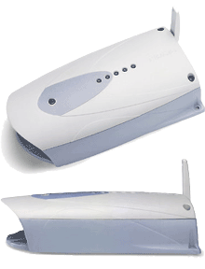
Но на то он и руководитель, чтобы задуматься... и... поручить решение этой проблемы техническим специалистам, а уж они разберутся.
Данным обзором мне просто хотелось привлечь внимание тех, кто не знает о мобильном терминале Nokia 22. А так же показать его возможности тем, кто слышал, видел, но не знает о различных вариантах использования этого аппарата.
В новом мире мобильных коммуникаций нет места отжившим технологиям. Если Вы маленькая или средняя компания, и если Вы считаете свои расходы, то скоро Вы увидите, что стоимость звонков из городской телефонной сети на мобильный и наоборот может составить серьезную проблему. Заоблачные счета снижают Вашу прибыль и могут заставить вообще отказаться от использования GSM.

- Как уменьшить счета за мобильную связь?
- Как избежать обычных проблем с установкой городского телефонного номера?
- Как получить доступ к услугам GSM, звоня при этом по обычному телефону?
Ответ один - подружись с новым Nokia 22!
Nokia 22 - это стационарное устройство для соединения мобильной сети GSM с Вашей локальной телефонной сетью. Удобно для установки телефонов там, где установка обычной сети экономически не выгодна, либо вовсе невозможна.
Звонок через Nokia 22 для оператора считается как звонок с мобильного телефона. Поэтому во многих европейских странах и в тех регионах России, где стоимость переговоров с мобильного на мобильный ниже чем со стационарного на мобильный - также есть смысл использования Nokia 22 для снижения стоимости переговоров.
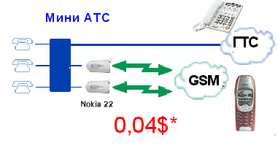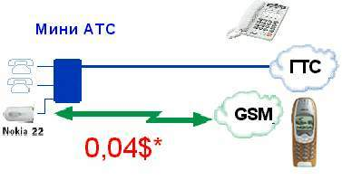
Nokia 22 подключается напрямую на вход мини-АТС или к внутренней линии мини-АТС, либо просто к городской линии. Один раз установив его, Вы получаете возможность выходить в мобильную сеть GSM c обычного телефона. Применение данной схемы позволит пользователям корпоративной мобильной связи добиться существенной экономии средств. Как при звонках с офисной мини-АТС на мобильный корпоративный номер, так и при звонках с мобильного на городской номер, стоимость разговора может быть сведена к стоимости корпоративного звонка *.Возможно, Вы испытываете трудности с установкой телефона на рабочем месте (кафе, стоянка, АЗС ). К счастью есть простое и эффективное решение - Nokia 22. Nokia 22 это идеальное решение для телеметрии, дистанционного управления, систем охраны и передачи данных.
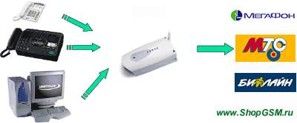
Технические характеристики:
Nokia 22 - двухдиапазонный терминал, работает в сетях GSM 900 и GSM 1800.
Большая дальность связи дополняется превосходным качеством звука (используется кодек EFR) и высоким уровнем безопасности (кодирование сигнала и PIN-код).
Поддерживает передачу данных на скорости до 43.2 kbps.
Можно подключить терминал к переносному компьютеру через стандартный (RS232) кабель, для использования интернета, факса или SMS.
Также может использоваться в таких решениях как системы безопасности и удаленного контроля.
- Размер 100 x 180 x 45 мм
- Вес 420г
- Диапазон рабочих температур -10C to +55C
- Температура хранения -40C to +85C
- Допустимая влажность в помещении для работы 20 - 75%
- Допустимая влажность при хранении 5 - 95%
- SIM Карта Маленькая, поддерживается стандарт 2
- Стандарт сети GSM 900 и 1800
- Мощность 2W/1W (1800Mhz)
- Напряжение питания: 110-240 В/50Гц

